Dames, heren, SSO-liefhebbers, deelnemers, begeleiders en sympathisanten,

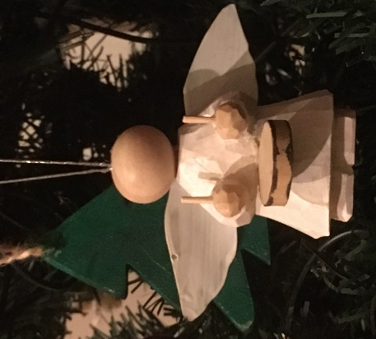
De engel die u hierboven ziet heet niet Willem, zij/hij slaat niet op een pan en weet ook niet waar de hofvijver is laat staan dat hij/zij zich bemoeit met de politiek. Nee zij/hij doet kond van een blijde boodschap,hij/zij zingt: De meeste dromen zijn bedrog
Maar als het vaccin er is dan denk ik toch
Ik voel je handen en kus je gezicht
Door dat vaccin is er weer licht.
Ja er is licht: Jupiter en Saturnus vormen samen een lichtend baken in deze donkere dagen. Het duurt niet lang meer en dan mogen we samen weer actief worden, elkaar weer zien en weer knuffelen. Dat is wat we nodig hebben.
Het bestuur is tot nu toe redelijk door deze crisis heen gekomen en staat te popelen om weer echt aan de slag te gaan met het voorbereiden van onze heerlijke reizen. Op de valreep meldde zich een weldoener met een erg toepasselijke naam: ex-tra B.V. uit het prachtige Bussum waar ik opgroeide. Gezien zijn adres (tegenover het eendjespark) houdt hij waarschijnlijk ook van eendjes voeren. Hartelijk dank voor de gulle gift.
Hubert en Birgit schrijven: Liebe Grüße an alle und bleibt gesund.
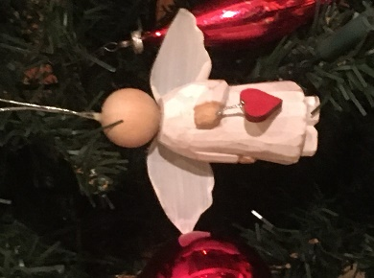Laten we elkaar in de gaten houden en elkaar bemoedigen het nog even vol te houden. Het gaat echt goed komen.
Beste wensen van het bestuur van die mooie hechte SSO-“familie“

